Провал американской операции под кодовым названием «Барбаросса 2»
WiKi 18 октября 22:49 23 503 26
Наткнулась на любопытный материал… Что думаем?
***
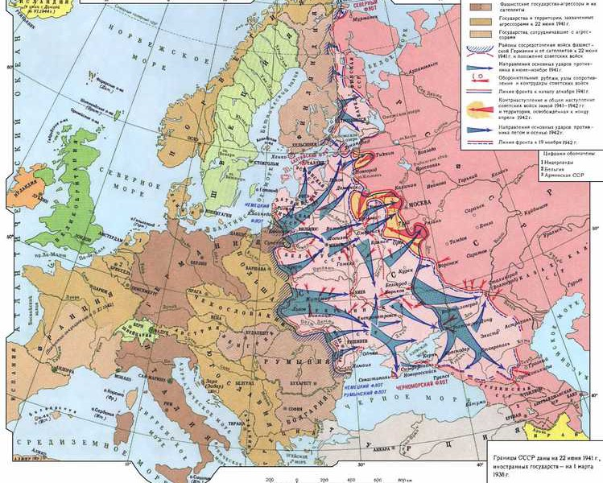
Как стало известно из достоверных источников на полях саммита «Азия-Европа» Путин нанес упреждающий удар по плану американской администрации, готовящей в центре Европы на постсоветском пространстве повторение гитлеровской операции «Барбаросса».
Идея этой операции родилась в кулуарах американской власти сразу же после распада СССР. Именно точно так же как и во Вторую мировую войну, бывшие советские республики, начиная с Прибалтики и заканчивая Грузией, и Крымом, были захвачены объединенными европейскими войсками под руководством фашистской Германии.
Согласно имеющейся информации идея продолжить операцию против ослабленной России показалась оригинальной администрации Белого Дома (сначала Клинтона, а затем и Буша). Военные ведомства США, приступили к ее реализации.
Для того чтобы объединить усилия в борьбе против России необходимо было втянуть бывшие советские республики в единый план действия и подчинить их натовским руководителям. Отсюда, возникла идея появления единого пояса агрессивно настроенных правительств в бывших советских республиках, и план действия по ассоциированному членству с Евросоюзом и, конечно же, череда оранжевых революций.
Ясно, что для США особенно было важно, чтобы в этих республиках к власти пришли их марионетки, которые, безусловно, по единой команде, выполняли бы все подсказанные из Вашингтона действия.
Можно легко понять идею США, если достать план Барбаросса №1 и наложить его подобно кальке на сегодняшнюю политическую карту Европы. Нашему взору предстанет картина, при которой агрессивная Польша и Прибалтика, профашистски настроенные Румыния и Грузия берут центральные регионы Российской Федерации в клещи. Через центральную же часть Украины и Крым готовятся главные удары в направлении нефтеносных областей на Каспии и Кавказе, а так же в сторону главных промышленных центров и коммуникаций в центральной России. И самое главное операция, как и первый блицкриг должна была начаться в начале лета или весны и закончиться точно к холодам (поскольку, уроки Второй мировой войны объединенные европейские войска усвоили сполна).
Но тут и начались сюрпризы, которые приберёг для наших американских коллег господин Путин.
Вроде всё уже было готово к проведению операции, как на территории Грузии, Украины, так и на территории Молдавии (где власть в стране полностью отошла к румынскому и натовскому руководству. Напомню, управление молдавскими войсками осуществляется из румынского генерального штаба. В Молдове был принят закон о границе, согласно которому натовские военные могут беспрепятственно провозить на территорию Молдовы любую военную технику и боеприпасы. Так же, было открыто небо для пролета военной авиации НАТО над Молдовой), однако, все же начать военную операцию в Молдове, направленную против Приднестровья не удалось по очень важным причинам.
Как оказалось, разведка Путина сработала на опережение, и благодаря известному всем господину Эдварду Сноудену в Россию был переправлен весь пакет подготовки операции “Блицкриг 2”, включая подробный план её начала и реализации.
Благодаря этим важным сведениям, Владимир Путин стал проводить мероприятия по нейтрализации глобальной угрозы.
А так как от имени Сноудена по всему миру стала распространяться секретная информация, руководство США понимало, что такая мощная раскрутка Сноудена означает только одно — в самое благоприятное для России время план Вашингтона будет представлен общественности и станет достоянием всего человечества.
Упреждающие удары Путина как в Грузии, так и в Украине (включая возвращение Крыма в состав России и затягивание начала основной фазы операции) привели к коллапсу мировой системы западного мира. Тем более, что именно США и пытались реализовать план действия соответствующий их устремлению на мировое господство №2.
На саммите в Милане произошло главное, о чем предупреждал в свое время министр иностранных дел господин Лавров, а именно — Европе придется сделать выбор: быть врагом России или начать интеграцию в Евразийское пространство (сегодня альтернатив не осталось ни у кого на земном шаре).
Почему, Путин на саммите в Милане так добивался встречи с Меркель, а ее под различными предлогами откладывали? Просто потому, что ему важно было рассказать канцлеру Германии, как именно США, в темную пытались использовать Бундесвер против России, и каким образом должны были россияне и европейцы уничтожить друг друга на благо гегемону сидящему за океаном.
Но, как говорится, дело сделано — Меркель получила пакет всеобъемлющего плана войны против России, плана, который в любой момент может быть опубликован в мировых СМИ.
Путин сделал свой главный ход в карьере и, безусловно, оказался на высоте.
Уверен, что по итогам расследования международного трибунала Нюрнберга №2, страны участники заговора против всего человечества будут наказаны согласно содеянному.
Полагаем, что и Польша, и Румыния, и Прибалтийские государства, не внявшие урокам Второй мировой войны, наконец-то получат по заслугам.
Человечеству необходимо искоренить новую поросль фашизма, и навсегда закрыть в своей истории эту фашистскую коричневую страницу. Что касается заокеанского монстра и его сателлитов, то этот спрут питается только кровью всего человечества, пожирая его основные ресурсы и нещадно его эксплуатируя. Теперь, его время закончено, спрут побежден. Тело его распадается и смердит, но очень скоро оно получит свое место в темном прошлом нашей истории.
Евгений КОЛЕСНИКОВ, политолог, эксперт Центра геополитических исследований
http://forum.politikaonline.ru/index.php?showtopic=4273

